 | ติดตามสภาวะแห้งแล้งทางด้านการเกษตร

ประจำวันที่ 20 พฤษภาคม 2566
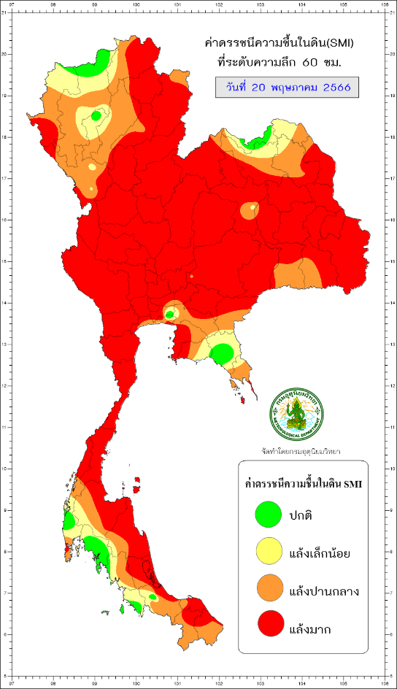
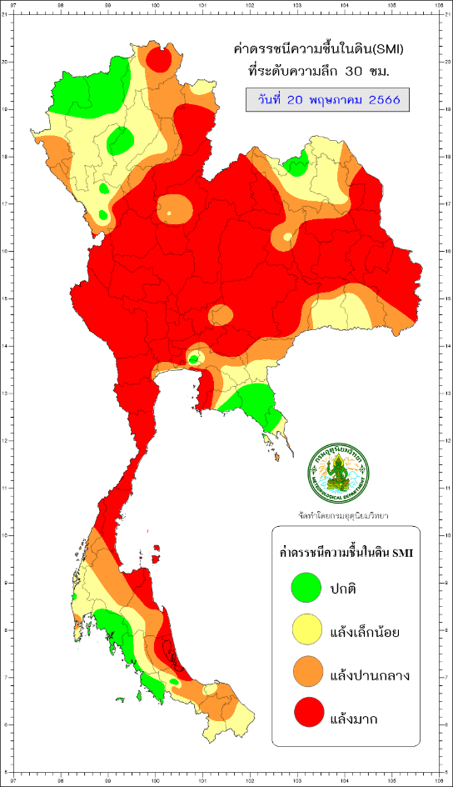
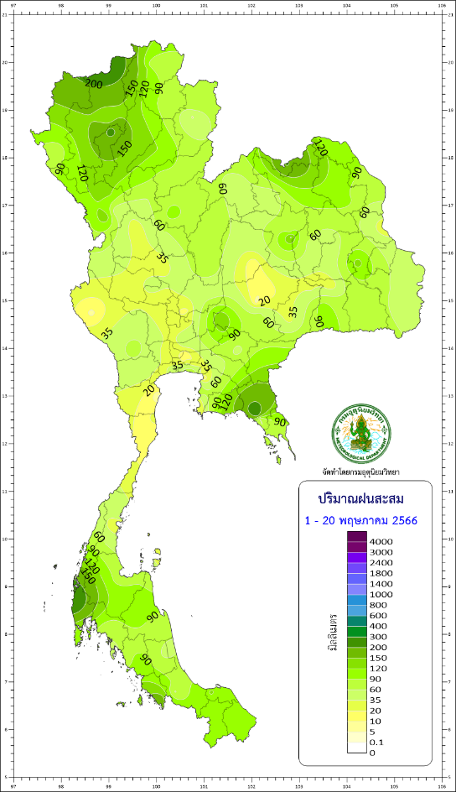

ปริมาณฝนสะสม 1–20 พฤษภาคม 2566
ค่าดรรชนีความชื้นในดิน ที่ระดับความลึก 30 เซนติเมตร และ 60 เซนติเมตร
ค่าดรรชนีความชื้นในดิน (Soil Moisture Index : SMI)
เป็นการติดตามสภาวะแล้งทางการเกษตร โดยจะใช้ข้อมูลความชื้นในดินที่มีอยู่จริง (Actual Water Content) ร่วมกับค่าความชื้นความจุสนาม (Field Capacity) และจุดแห้งเหี่ยว (Wilting Point ) เพื่อใช้ในการ คํานวณหาค่าดรรชนีความชื้นในดิน (Soil Moisture Index) กําหนดให้ SMI มีค่าอยู่ระหว่าง 5.0 และ -5.0
โดย ค่าดรรชนีความชื้นในดิน (SMI) มีค่าเป็นบวก (แถบสีเขียว) หมายถึง ความชื้นในดินมีเพียงพอสำหรับพืช แต่หากมีค่าเป็นลบ (แถบสีน้ำตาล-แดง) หมายถึง ความชื้นในดินมีไม่เพียงพอสำหรับพืช สำหรับข้อมูลที่ใช้ในการประเมินค่าดรรชนีความชื้นในดิน เป็นข้อมูลที่ระดับความลึก 30 และ 60 เซนติเมตร

************************************

ส่วนอุตุนิยมวิทยาเกษตร กองพัฒนาอุตุนิยมวิทยา
กรมอุตุนิยมวิทยา

